Что звери делают зимой?

В гости к детям приходит грустная Собачка.

Собачка здоровается с детьми и рассказывает, что когда она шла в гости, то не встретила своих друзей: медвежонка, ежика… Спрашивает детей, не знают ли они, куда зверята подевались?

Воспитатель: -Как вы думаете, дети, что эти звери делают зимой?

Дети предполагают, что спят

Воспитатель: - Правильно, многие звери впадают в спячку до самой весны. Собачка, оставайся с нами, и ты узнаешь, как зимуют твои друзья.

Воспитатель открывает первый слайд, на нем берлога медведя.

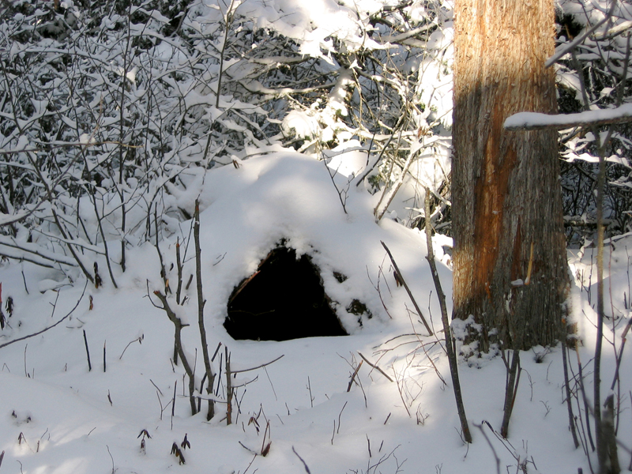

Воспитатель: -Как вы думаете, ребята, кто здесь зимует?

Дети: -Медведь.

Воспитатель: - Правильно! Берлоги у медведя бывают разные: под землей, наполовину в земле и под сваленными деревьями. А кто помнит, чем питается медведь?

(ответы детей).

Воспитатель уточняет: - Косолапый любит ягоды, орехи, не прочь полакомиться насекомыми и рыбой. Ест он много и поэтому накапливает жир, которым питается во время зимней спячки. Всю зиму сосет мишка лапу и крепко спит в своей берлоге.
- А это чья нора?

Воспитатель открывает второй слайд, на нем нора ежа

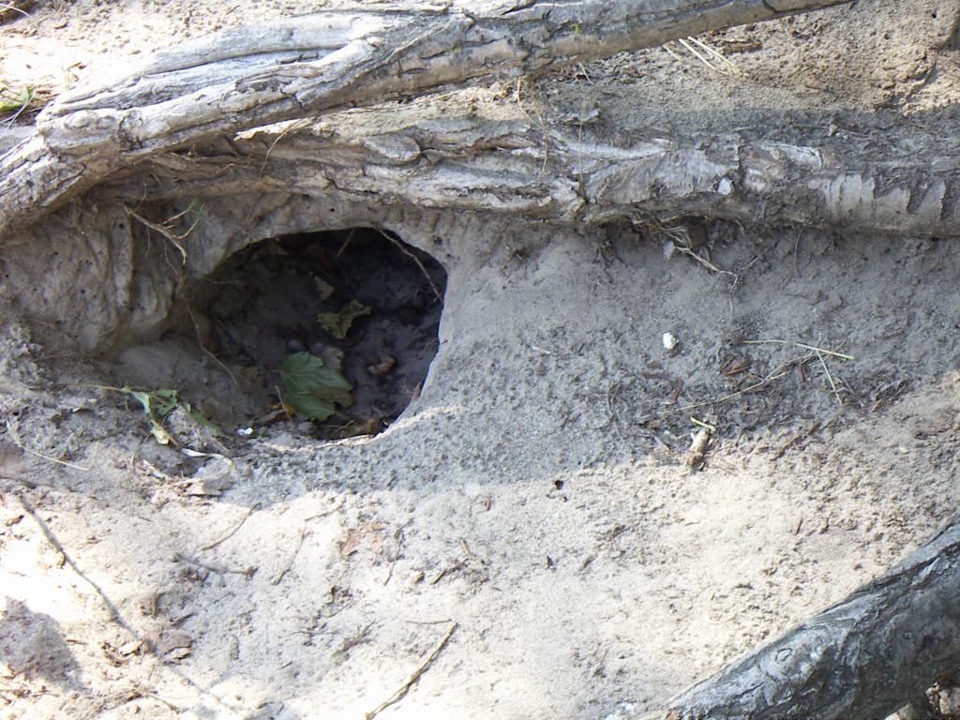

Воспитатель: - Догадались ли вы, ребята, кто здесь зимует?

Дети предполагают, что это – еж.

Воспитатель: Правильно, это еж. Что любит есть этот колючий зверек?

Ответы детей

Воспитатель: Еж ест жуков, червяков, охотится на мышей. Зимой пищи ежику не достать, вот он и отправляется в спячку.

Воспитатель открывает 3 слайд, на нем нора барсука

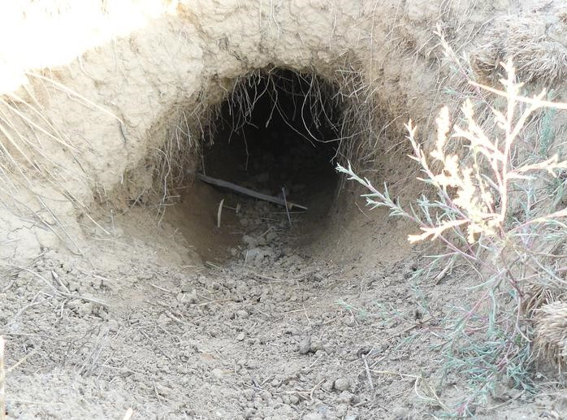

Воспитатель: -Ну а здесь, ребята, кто мог спрятаться?

Дети строят предположения.

Воспитатель: - Это норка барсука. Барсуки роют глубокие норы, строят целые разветвленные города. Спит ли зимой барсук, ребята? Не всегда . Если зима теплая, он активен весь год, а если холодная, то впадает в спячку, но перед этим барсук усиленно кормится . Он всеяден: ест насекомых, червей, лягушек, мелких грызунов, ящериц, ягоды, орехи и траву.

Воспитатель открывает 4 слайд, на нем дупло белки

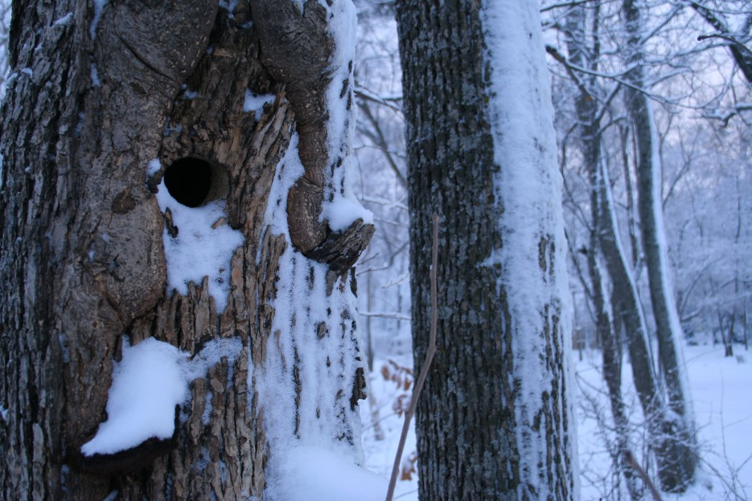

Воспитатель: - Ребята, ну а здесь кто прячется?

Дети: -Белка!

Воспитатель : Правильно. Белка зимой не спит, но она обустраивает себе теплое жилье, в непогоду вход затыкается мхом или листьями. Также белка запасает еду: желуди, грибы или орехи она прячет под корнями пней и деревьев недалеко от своего домика.
Воспитатель обращается к ребятам :- Теперь мы знаем, как зимуют разные звери и почему Собачка не встретила своих друзей. Не огорчайся, Собачка, предлагаем тебе с нами поиграть. Проводится игра «Спит – не спит» . Если воспитатель называет животное, которое не впадает в спячку, дети топают, если животное спит, дети прижимают пальчик к губам – тс! Можно добавить животных, уже знакомых детям ранее, например: волк, кошка, лиса.

В завершении Собачка благодарит детей за рассказ и прощается с ними.

